徐州市

9-1-1徐州市农村土地交易价格表（单位：元/亩/年）

9-1-2徐州市农村土地交易价格走势图（单位：元/亩/年）
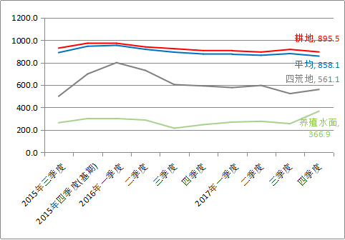

9-2-1徐州市农村土地交易价格定基指数表

9-2-2徐州市农村土地交易价格定基指数走势图
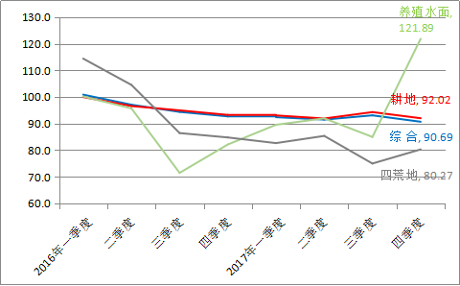

9-3-1徐州市农村土地交易价格环比指数表

9-3-2徐州市农村土地交易价格环比指数走势图
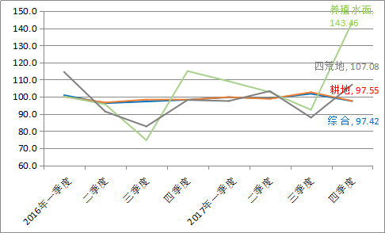

9-4-1徐州市农村土地交易价格同比指数表

9-4-2徐州市农村土地交易价格同比指数走势图
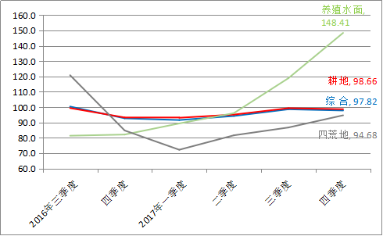

9-5-1沛县农村土地交易价格表（单位：元/亩/年）

9-5-2沛县农村土地交易价格走势图（单位：元/亩/年）
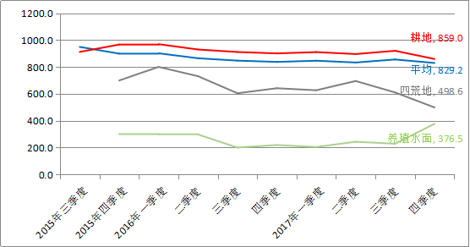

9-6-1沛县农村土地交易价格定基指数表

9-6-2沛县农村土地交易价格定基指数走势图
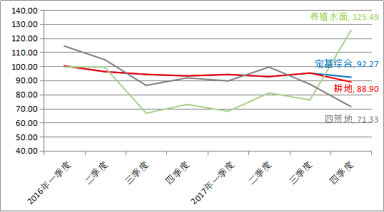

9-7-1沛县农村土地交易价格环比指数表

9-7-2沛县农村土地交易价格环比指数走势图
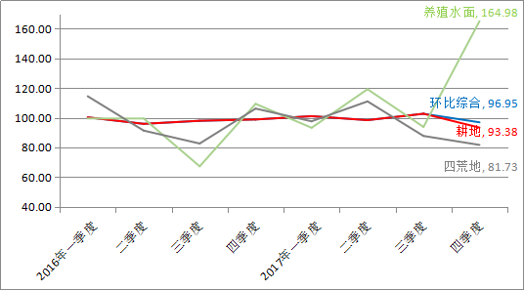

9-8-1沛县农村土地交易价格同比指数表

9-8-2沛县农村土地交易价格同比指数走势图
